AS BANCO DE DADOS

MATHEUS HENRIQUE BUTKOSKI SILVA

Create database vendas;

**CRIANDO TABELAS**

create table cliente(

cod_cli int primary key,

nome_cli varchar(40),

endereco varchar(40),

cidade varchar(20),

cep char(8),

uf char(2),

);

create table vendedor(

cod_vend int primary key,

nome_vend varchar(40),

sal_fixo varchar decimal(9,2),

faixa_comiss char(1)

);

create table pedido(

num_ped int,

prazo_entr int,

cd_cli int,

cd_vend int

);

create table item_pedido(

no_ped int,

qtd_ped float,

cd_prod int

);

create table produto(

cod_prod int,

unid_prod char(3),

desc_prod varchar(20),

val_unit decimal(9,2)

);

alter table pedido

add constraint FK_CdCli foreign key (cd_cli) references cliente(cod_cli);

alter table pedido

add constraint FK_CdVen foreign key (cd_vend) references vendedor(cod_vend);

alter table item_pedido

add constraint FK_NPed foreign key (no_ped) references pedido (num_ped);

alter table item_pedido

add constraint FK_CdProd foreign key (cd_prod) references produto(cod_prod);

**1)**

**select * from item_pedido**

**where qtd_ped = 500;**

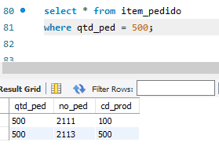

**2)**

**select nome_cli from cliente**

**where cidade = "niteroi";**

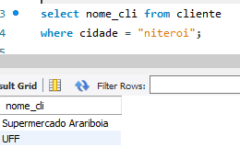

**3)**

**select desc_prod from produto**

**where unid_prod = 'kg' and val_unit > 2.00;**

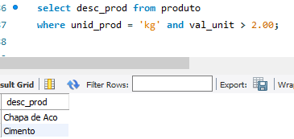

**4)**

**select nome_cli, cidade, cep**

**from cliente**

**where cidade = 'sao paulo' and (cep>= '20000005' <='20000010');**

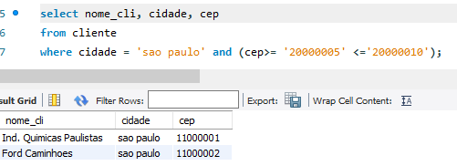

**Não me lembrei do significado de V e ^. Não achei nada na internet sobre.**

**5)**

**select cod_prod, desc_prod from produto**

**where unid_prod like "k_";**

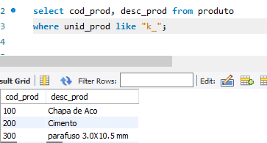

**6)**

**select cod_vend, nome_vend from vendedor**

**where nome_vend like "A%";**

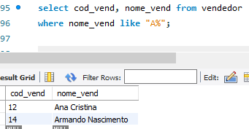

**7)**

**select cod_vend, nome_vend from vendedor**

**where faixa_comiss in ('a','b');**

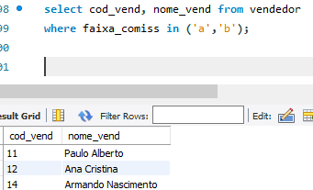

**8)**

**select nome_cli from cliente**

**where endereco is null;**

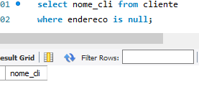

**9)**

**select desc_prod, val_unit from produto**

**where unid_prod = 'kg'**

**order by val_unit asc;**

